Лабораторная работа №1

Тема: проектирование реляционной базы данных PostgreSQL

Вариант 3

**Цель работы:** Получение практических навыков работы с СУБД и языком SQL (операторы insert, update, delete, truncate).

**Задание:**

**1)** внести данные с таблицы, созданные на предыдущих лабораторных работах, используя оператор INSERT (не менее 3 строк у каждую таблицу);

**2)** изменить данные в таблицах, используя оператор UPDATE (не менее 3 изменений);

**3)** внесите данные в одну из таблиц из другой таблицы (если нет подходящих данных создайте дополнительную таблицу и нанесите данные в нее);

**4)** удалить часть данных из заполненной таблицы, используя оператор DELETE;

**5)** удалить оставшуюся часть данных с просмотром удаленных полей, используя оператор DELETE и инструкцию RETURNING;

**6)** удалите данные из другой таблицы, использую TRUNCATE;

**7)** восстановите данные в таблицах, использую свои коды из пункта 1 (чтобы для следующей лабораторной работы таблицы были заполнены).

Шаг 1. Заполнение таблицы.

Данный шаг был выполнен еще в Лабораторной работе №1 и 2. В данной лабораторной работе буду работать с таблицей, созданной в Лабораторной работе №2. INSERT – команда добавления данных. Важно заполнять таблицы в том порядке, в котором они были созданы.

Код заполнения:

|  |
| --- |
| insert into otdelenie values  (1, 'Терапия'),  (2, 'ЛОР'),  (3, 'Хирургия');  insert into diagnoz values  (1, 'Перелом правой ноги', 3),  (2, 'серные пробки', 2),  (3, 'Перелом левой руки', 3),  (4, 'ОРВИ', 2);  insert into pacient values  (111, 2, 3, 222, 'Борядин Алексей Алексеевич', 232, '1999-03-14'),  (222, 4, 1, 333, 'Иванов Иван Иванович', 121, '1989-06-23'),  (333, 3, 3, 444, 'Алексеев Алексей Алексеевич', 343, '2003-04-12'),  (444, 1, 3, 555, 'Аносова Анастасия Валерьевна', 454, '2004-01-18') ;    insert into lekar values  (1, 'Гипсовый бинт', 1),  (2, 'Ушные свечи', 2),  (3, 'Антибиотик' ,3),  (4, 'Гипсовый бинт', 1);  insert into diagnoz_lekar values  (1, 1),  (2, 2),  (3, 3),  (4, 1);  insert into dolzhn values  (777, 'Лор'),  (888, 'Хирург'),  (999, 'Терапевт');  insert into doc values  (00, 'Букаев Кирилл Александрович', 999, 1),  (11, 'Дамиров Дамир Дамирович', 888, 3),  (22, 'Алирова Алира Кирилловна', 999, 1),  (33, 'Заигин Заига Заигович', 777, 2);  insert into proc values  (555, 'Операция'),  (666, 'Ингаляция'),  (777, 'Промывка ушных пробок'),  (888, 'смена гипса');  insert into diagnoz_proc values  (555, 1),  (555, 3),  (666, 4),  (777, 2),  (888, 1),  (888, 3); |

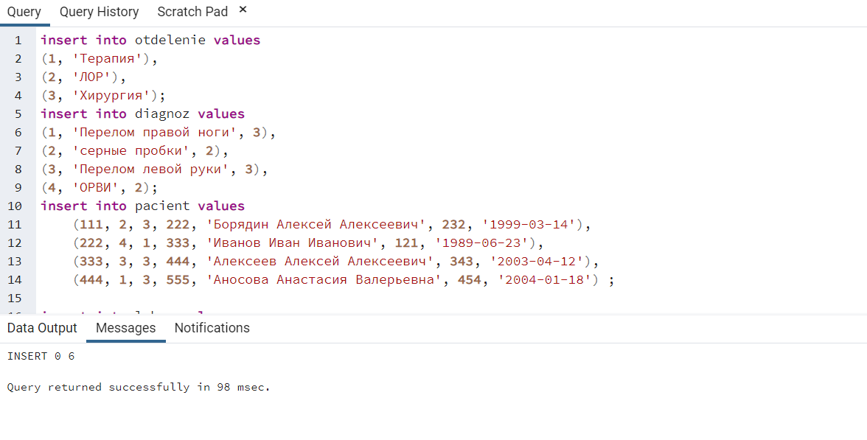

Шаг 2. Изменение данных. UPDATE.

UPDATE изменяет значения указанных столбцов во всех строках, удовлетворяющих условию. В предложении SET должны указываться только те столбцы, которые будут изменены.

До:

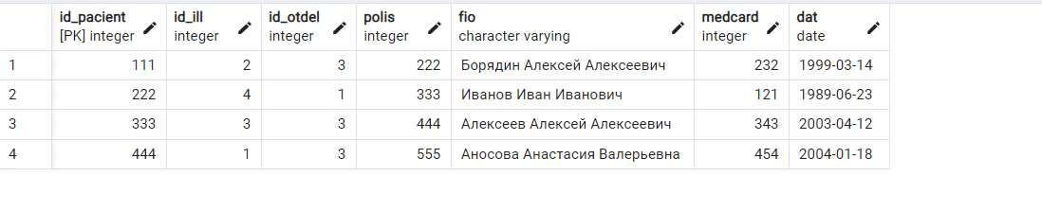

Код:

|  |
| --- |
| update pacient  set medcard = medcard + 100;  select * from pacient |

После:

Шаг 3. Внести данные из одной таблицы в другую.

Для выполнения данного шага, создам отдельно две таблицы и одну из них заполню.

Имя таблиц: price_leck1 и price_leck2

Код создания:

|  |
| --- |
| create table price_leck1  (  id integer primary key,  name varchar(30),  price integer  );  create table price_leck2  (  id integer primary key,  name varchar(30),  price integer  ); |

Код заполнения:

|  |
| --- |
| insert into price_leck1 values  (1, 'Бинт', 50),  (2, 'Пластырь', 10),  (3, 'Крем от растяжек', 200) |

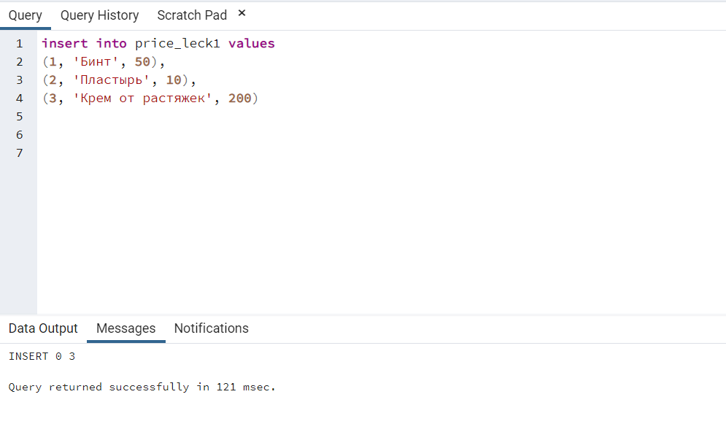

Код копирования:

|  |
| --- |
| insert into price_leck2  select * from price_leck1 |

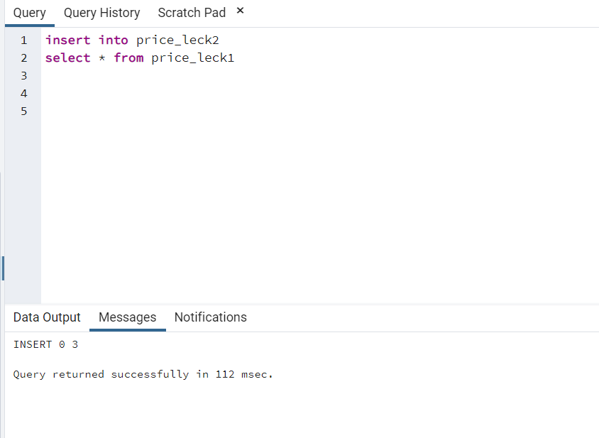

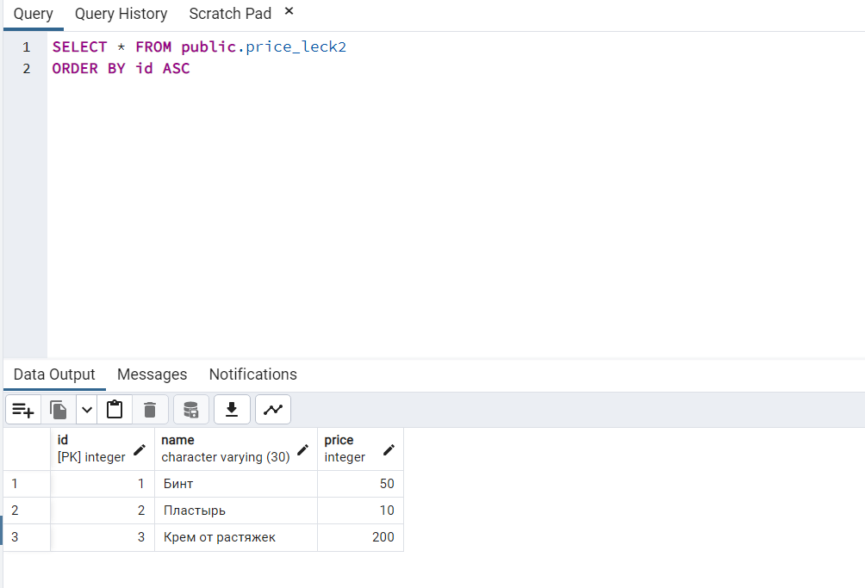

Шаги 4 – 6:

Удаление части данных из заполненной таблицы, используя оператор DELETE, удаление оставшейся части данных с просмотром удаленных полей, используя оператор DELETE и инструкцию RETURNING, удаление данных другой таблицы, используя TRUNCATE.

Код:

|  |
| --- |
| delete from price_leck2 where price < 50;  delete from price_leck2 returning *;  truncate price_leck2 |

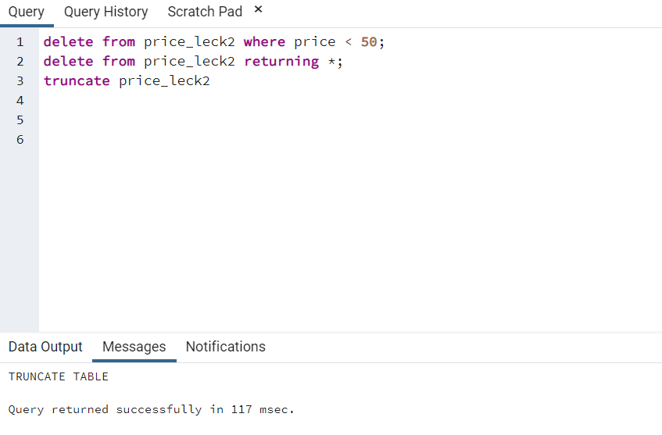

Шаг 7. Восстановление/удаление данных таблицы.

Код:

|  |
| --- |
| drop table price_leck2 |

